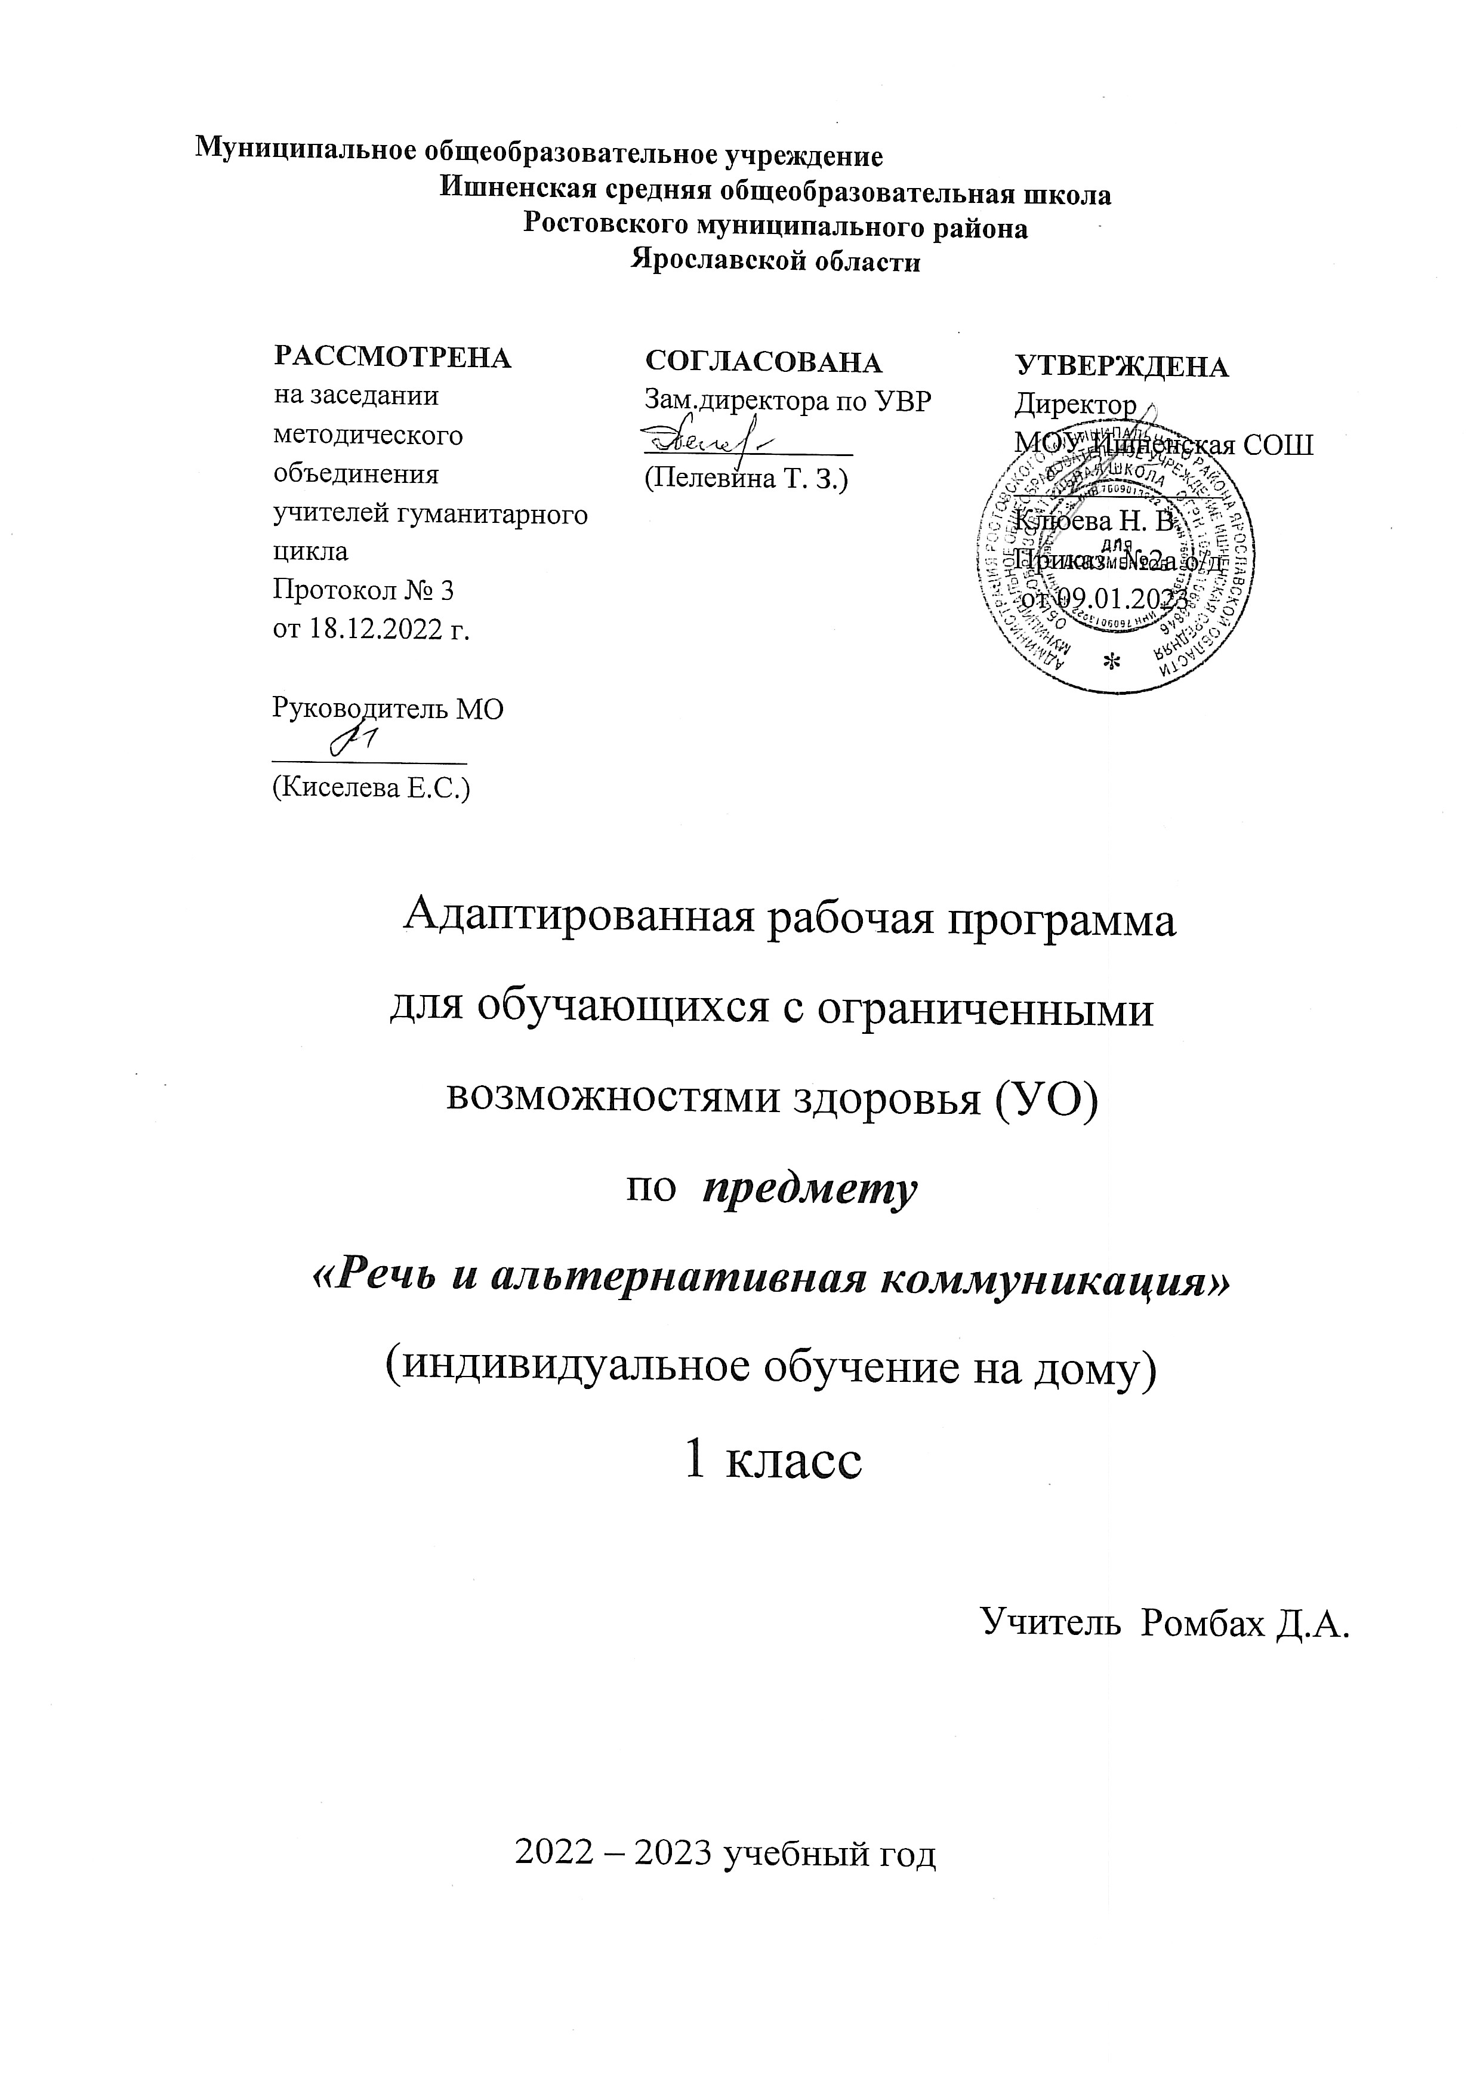

Пояснительная записка
Адаптированная рабочая программа предмета «Речь и альтернативные представления» обязательной предметной области «Русский язык и литература» для основного общего образования разработана на основе нормативных документов:
- Федеральный закон "Об образовании в Российской Федерации" от 29.12.2012 N 273-ФЗ (ред. от 02.07.2021);
- Федеральный государственный образовательный стандарт обучающихся с умственной отсталостью (ФГОС О у/о), утвержденный приказом Министерства образования и науки Российской Федерации от 19 декабря 2014 г. №1599; ФГОС ООО (утвержден приказом Министерства образования и науки Российской Федерации от 17.12.2010 № 1897, изм. от: 29 декабря 2014 г., 31 декабря 2015 г., 11 дек 2020г);
- АООП ООО МОУ Ишненская СОШ (утв. приказом директора № 113 от 30.08.17 г.)
Учебный план МОУ Ишненская СОШ (утв. приказом директора № 307 от 31.08.2022 г);
- Календарный учебный график МОУ Ишненская СОШ (утв. приказом директора № 308 от 31.08.2022);
- Положение о рабочей программе по ФГОС НОО (утв. приказом директора №243о/д от 27.08.2021 г);
Методическое письмо ГОАУ ИРО о преподавании учебных предметов в образовательных организациях Ярославской области в 2022/2023 уч. г.
Данная рабочая программа разработана с учётом психофизических особенностей ученика, учитывает особенности его познавательной деятельности, уровень речевого развития и адаптирована применительно к его способностям и возможностям. Программа направлены на всестороннее развитие личности учащегося, способствует его умственному развитию.

Форма обучения - надомная.
Программа ориентирована на использование в учебном процессе следующего учебника:
- А.Аксенова А. К., Комарова С. В., Шишкова М. И. Букварь. 1 класс. Просвещение, 2009.
Место предмета в учебном плане - 2 часа в неделю, 68 час в год.
Цель:
формирование коммуникативных и речевых навыков с использованием средств вербальной и невербальной коммуникации, умения пользоваться ими в процессе социального взаимодействия.

Задачи:
- сформировать способность пользоваться доступными средствами коммуникации и общения – вербальными и невербальными;
- научить пользоваться доступными средствами коммуникации в практике экспрессивной и импрессивной речевой деятельности для решения соответствующих возрасту житейских задач;
- развитие речи как средства общения в тесной связи с познанием окружающего мира, личным опытом ребенка. Понимание слов, обозначающих объекты и явления природы, объекты рукотворного мира и деятельность человека. Умение использовать усвоенный словарный и фразовый материал в коммуникативных ситуациях;
- формирование умения понимать обращенную речь.
- формирование предпосылок к осмысленному чтению и письму.

Планируемые результаты обучения
личностные
- освоение доступной социальной роли обучающейся, развитие мотивов учебной деятельности и формирование личностного смысла учения;
- развитие самостоятельности и личной ответственности за свои поступки на основе представлений о нравственных нормах, общепринятых правилах;
- развитие навыков сотрудничества с взрослыми и сверстниками в разных социальных ситуациях, умение не создавать конфликтов и находить выход из спорных ситуаций;
- основы персональной идентичности, осознание своей принадлежности к определённому полу, осознание себя как «Я»;
- социально-эмоциональное участие в процессе общения и совместной деятельности;
- овладение начальными навыками адаптации в динамично изменяющемся и развивающемся мире
предметные
- развитие речи как средства общения в контексте познания окружающего мира и личного опыта ребёнка:
- понимание слов, обозначающих объекты и явления природы, объекты рукотворного мира и деятельности человека;
- умение самостоятельного использования, усвоенного лексико – грамматического материала в учебных и коммуникативных целях;
- овладение доступными средствами коммуникации и общения – вербальными и невербальными:
- качество сформированности устной речи в соответствии с возрастными показаниями;
- понимание обращённой речи, понимание смысла рисунков, фотографий, пиктограмм, других графических знаков;
- умение пользоваться средствами альтернативной коммуникации: жестами, взглядами, мимикой;
- умение пользоваться доступными средствами коммуникации в практике экспрессивной и импрессивной речи для решения соответствующих возрасту житейских задач:
- мотивы коммуникации: познавательные интересы, общение и взаимодействие в разнообразных видах детской деятельности;
- умение вступать в контакт, поддерживать и завершать его, используя вербальные и невербальные, соблюдение общепринятых правил коммуникации;
- умение использовать средства альтернативной коммуникации в процессе общения: использование предметов, жестов, взгляда, шумовых, голосовых, речеподражательных реакций для выражения индивидуальных потребностей.

Сформированность базовых учебных действий (Программа формирования базовых учебных действий у обучающихся направлена на развитие способности у детей овладевать содержанием адаптированной основной образовательной программой общего образования для обучающихся с умственной отсталостью (вариант 2)

Группа БУД | Учебные действия и умения.
1. Подготовка ребенка к нахождению и обучению в среде сверстников, к эмоциональному, коммуникативному взаимодействию с группой обучающихся. | - входить и выходить из учебного помещения со звонком;  - ориентироваться в пространстве класса (зала, учебного помещения), пользоваться учебной мебелью;  - адекватно использовать ритуалы школьного поведения (поднимать руку, вставать и выходить из-за парты и т. д.);  - организовывать рабочее место;  - принимать цели и произвольно включаться в деятельность;  - следовать предложенному плану и работать в общем темпе;  - передвигаться по школе, находить свой класс, другие необходимые помещения.
2. Формирование учебного поведения: | - направленность взгляда (на говорящего взрослого, на задание):  - умение выполнять инструкции педагога:  - использование по назначению учебных материалов:  - умение выполнять действия по образцу и по подражанию:
3. Формирование умения выполнять задание: | 1) в течение определенного периода времени:  - способен удерживать произвольное внимание на выполнении посильного задания 3-4 мин.  2) от начала до конца:  - при организующей, направляющей помощи способен выполнить посильное задание от начала до конца.  3) с заданными качественными параметрами:  - ориентируется в качественных параметрах задания
4. Формирование умения самостоятельно переходить от одного задания (операции, действия) к другому в соответствии с расписанием занятий, алгоритмом действия и т.д. | - ориентируется в режиме дня, расписании уроков с помощью педагога;  - выстраивает алгоритм предстоящей деятельности (словесный или наглядный план) с помощью педагога.

Требования к уровню подготовки учащихся
В соответствии с требованиями ФГОС к адаптированной основной образовательной программе для обучающихся с умственной отсталостью (вариант 2) результативность обучения может оцениваться только строго индивидуально с учетом особенностей психофизического развития и особых образовательных потребностей каждого обучающегося. В связи с этим, требования к результатам освоения образовательных программ представляют собой описание возможных результатов образования данной категории обучающихся.
Предполагаемые знания и умения учащихся:
Учащиеся должны уметь:
- Владеть доступными средствами коммуникации и общения – вербальными и невербальными.
- Понимать обращенную речь, понимать смысл доступных жестов и графических изображений: рисунков, фотографий, пиктограмм, других графических знаков.
- Пользоваться средствами альтернативной коммуникации: жестом, взглядом, коммуникативными таблицами и тетрадями, воспроизводящими (синтезирующими) речь устройствами (коммуникаторами, персональными компьютерами и др.).
- Пользоваться доступными средствами коммуникации в практике экспрессивной и импрессивной речевой деятельности для решения соответствующих возрасту житейских задач.
- Вступать в контакт, поддерживать и завершать его, используя невербальные и вербальные средства, соблюдая общепринятые правила общения.
- Использовать средства альтернативной коммуникации в процессе общения: использование предметов для выражения потребностей путем указания на них жестом, взглядом;
- Использовать карточки с напечатанными словами как средства коммуникации.
- Узнавать и различать напечатанные буквы.
- Писать/ печатать изученные буквы, слова.
Учащиеся должны знать:
- Усвоенный словарный и фразовый материал в коммуникативных ситуациях.
- Значение слов, обозначающих имена людей, названия хорошо известных предметов и действий.
- При глобальном чтении – смысл узнаваемого слова.

.
Содержание учебного предмета
Материал предмета «Речь и альтернативная коммуникация» представлен следующими содержательными линиями:
№ п/п | Содержа-тельная линия | Коррекционно - развивающие задачи | Педсредства, технологии решения коррекционных задач
1 | Коммуникация -10 часов | Развитие таких умений как: установление контакта с собеседником, реагирование на собственное имя, приветствие собеседника, выражение своих желаний, обращение с просьбой о помощи, выражение согласия, выражение благодарности звуками (словами, предложением). Обучение зависимой коммуникации: формирование, интерпретация и формулирование сообщения с помощью партнера. Формирование независимой коммуникация: самостоятельно формулируемое сообщение. | Ведущий принцип построения уроков – коммуникативный.  Для развития регулирующей и исполнительской функции речи ведётся работа по формированию и отработке предварительного замысла и его реализации с помощью символических средств: пиктограмм, карточек со словами.
2 | Импрессивная речь – 12 часов | Непреднамеренное обучение в естественных ситуациях. Наблюдение за действиями учителя. Называние предметов и явлений. Побуждение к действию, игры-имитации, игры на повторение и подражание. Соотнесение объектов с изображением и словом, обозначающим объект. Понимание простых по звуковому составу слов, реагирование на собственное имя. Узнавание (различение) имѐн членов семьи, учащихся класса, педагогов. Понимание слов, обозначающих предмет, действия предмета, признак предмета, признак действия, состояние. Понимание слов, указывающих на предмет, его признак. Понимание слов, обозначающих число, количество предметов (пять, второй и др.). Понимание слов, обозначающих взаимосвязь слов в предложении (в, на, под, из, из-за и др.). Понимание предложений. Понимание содержания элементарного текста.
3 | Экспрессивная речь – 11 часов | Называние (употребление) отдельных звуков, звукоподражаний, звуковых комплексов. Называние (употребление) простых по звуковому составу, собственного имени, имѐн членов семьи (учащихся класса, педагогов класса). Называние (употребление) слов, обозначающих предмет, действия предмета, признак предмета, признак действия, состояние. Называние (употребление) предложений. Ответы на вопросы по содержанию текста. Составление рассказа по последовательно продемонстрированным действиям. Составление рассказа по одной сюжетной картинке. Составление рассказа по серии сюжетных картинок. Составление рассказа о прошедших, планируемых событиях. Составление рассказа о себе. Пересказ текста по плану, представленному графическими изображениями.
4 | Чтение и письмо –  33 часа | Элементы глобального чтения. Узнавание (различение) напечатанных слов, обозначающих имена людей, названия предметов, действий. Использование карточек с напечатанными словами как дополнительного средства коммуникации. Предпосылки к осмысленному чтению и письму. Узнавание (различение) образов графем (букв). Графические действия с использованием элементов графем: обводка, штриховка, печатание букв (слов). Начальные навыки чтения и письма. Узнавание звука в слоге (слове). Соотнесение звука с буквой. Узнавание графического изображения буквы в слоге (слове). Называние буквы. Чтение слога (слова). Написание буквы (слога, слова, предложения). Письменные упражнения.

Тематическое планирование

№ п/п | Разделы программы | Кол-во часов | Цифровые образовательные ресурсы
1 | Коммуникация | 5 | https://urok.1sept.ru/
2 | Импрессивная речь | 3 | https://www.uchportal.ru/load/46
3 | Экспрессивная речь | 5 | http://www.tatarovo.ru/sound.html
4 | Чтение и письмо | 4 | http://viki.rdf.ru/
5 | Коммуникация | 5 | http://www.lenagold.ru/
6 | Импрессивная речь | 3 | http://www.nachalka.com/
7 | Экспрессивная речь | 3 | https://www.uchportal.ru/load/46
8 | Чтение и письмо | 10 | http://www.tatarovo.ru/sound.html
9 | Импрессивная речь | 2 | https://www.uchportal.ru/load/46
10 | Экспрессивная речь | 3 | http://viki.rdf.ru/
11 | Чтение и письмо | 10 | https://www.uchportal.ru/load/46
12 | Импрессивная речь | 4 | http://www.lenagold.ru/
13 | Чтение и письмо | 9 | http://www.nachalka.com/

Календарно-тематическое планирование
№ п/п | № в разделе | Тема | Примечание  (Игры) | Дата
Коммуникация – 5 часов
1 | 1 | Установление контакта с собеседником, приветствие
2 | 2 | Моё имя. Реагирование на собственное имя
3 | 3 | Урок-игра: «Покажи, кто?» | Кто позвал?  Кто сделал?
4 | 4 | Сказка про имена
5 | 5 | Привлечение к себе внимания звуком (словом, предложением)
Импрессивная речь – 3 часа
6 | 1 | Развитие слухового внимания
7 | 2 | Обобщающее понятие: «Семья». Узнавание (различение) имён членов семьи
8 | 3 | Обобщающее понятие: «Школа. Класс». Узнавание (различение) школьных принадлежностей | Собери портфель,  Чудесный мешочек
Экспрессивная речь – 5 часов
9 | 1 | «Называние» отдельных звуков, звукоподражаний, звуковых комплексов | Повтори за мной
10 | 2 | «Называние» простых по звуковому составу слов.
11 | 3 | «Называние» своего имени.
12 | 4 | «Называние» слов категории «Семья»
13 | 5 | «Называние» слов категории «Школа»
Чтение и письмо – 4 часа
14 | 1 | Развитие зрительного восприятия (конструирование)
15 | 2 | Что такое буква?
16 | 3 | Подготовка руки к письму (трафареты)
17 | 4 | Рассказы про осень
Коммуникация – 5 часов
18 | 6 | Выражение своих желаний звуком (словом, предложением) | Зеркало
19 | 7 | Ответы на вопросы словом (предложением) | Что пропало?
20 | 8 | Использование в речи этикетных выражений
21 | 9 | Задавание вопросов предложением
22 | 10 | Игра: «Общение». Слушание сказки «Теремок» | Поставь по порядку
Импрессивная речь – 3 часа
23 | 4 | Развитие слухового внимания. Слушание сказки «Курочка Ряба»
24 | 5 | Обобщающая категория: «Игрушки»
25 | 6 | Обобщающая категория: «Одежда. Обувь» | Найди пару
Экспрессивная речь – 3 часа
26 | 6 | «Называние» слов категории «Игрушки» | Послушай и повтори
27 | 7 | «Называние» слов категории «Одежда. Обувь» | Исключи лишнее
28 | 8 | Составление рассказа по сюжетным картинкам. Сказка «Колобок»
Чтение и письмо – 10 часов
29 | 5 | Звук и буква Аа.
30 | 6 | Рисование вертикальных линий от начальной точки
31 | 7 | Рисование горизонтальных линий от начальной точки
32 | 8 | Звук и буква Уу
33 | 9 | Повторение. Звук и буква А, У
34 | 10 | Звук и буква Мм
35 | 11 | Слоги с изученными буквами.
36 | 12 | Рисование горизонтальных линий по начальной точке:разной, одинаковой длины, длиннее или короче образца
37 | 13 | Рисование вертикальных и горизонтальных линий по двум точкам
38 | 14 | Произвольное рисование наклонных линий в разных направлениях («Ветки дерева»)
Импрессивная речь – 2 часа
39 | 7 | Обобщающая категория: «Животные». Слушание сказки «Теремок»
40 | 8 | Обобщающая категория: «Птицы»
Экспрессивная речь – 3 часа
41 | 9 | «Называние» слов категории «Животные»
42 | 10 | «Называние» слов категории «Птицы»
43 | 11 | Игра: «Угадай кто?»
Чтение и письмо – 10 часов
44 | 15 | Время года. Зима. Слушание сказки «Лиса и заяц»
45 | 16 | Звук и буква О, о.
46 | 17 | Слоги с изученными словами
47 | 18 | Слова с изученными буквами
48 | 19 | Весна. Составление рассказа по сюжетным картинкам
49 | 20 | Рисование прямых наклонных линий в разных направлениях из одной начальной точки
50 | 21 | Рисование прямых наклонных линий в заданном направлении по начальной точке
51 | 22 | Рисование прямых наклонных линий по двум точкам
52 | 23 | Печатание букв А, О, У
53 | 24 | Печатание буквы М
Импрессивная речь – 4 часа
54 | 9 | Понимание слов, обозначающих признак действия, состояние
55 | 10 | Понимание простых предложений (нераспространённых и распространённых)
56 | 11 | Понимание сложных предложений (с союзом и, а, если)
57 | 12 | Понимание содержания текста. Слушание сказки «Репка»
Чтение и письмо – 9 часов
58 | 25 | Повторение изученных букв (А, О, У, М)
59 | 26 | Звук и буква Х.
60 | 27 | Слоги с буквой Х.
61 | 28 | Слоги и слова с изученными буквами.
62 | 29 | Письмо линий по образцу.
63 | 30 | Печатание элементов изученных букв. Печатание изученных букв.
64 | 31 | Контрольная работа за год.
65 | 32 | Время года. Лето.
66 | 33 | Обобщение изученного материала. Повторение.

Информационно-образовательный ресурс
- Приказ Минобрнауки РФ от 19 декабря 2014 г. N 1598 ОБ УТВЕРЖДЕНИИ ФЕДЕРАЛЬНОГО ГОСУДАРСТВЕННОГО ОБРАЗОВАТЕЛЬНОГО СТАНДАРТА НАЧАЛЬНОГО ОБЩЕГО ОБРАЗОВАНИЯ ОБУЧАЮЩИХСЯ С ОГРАНИЧЕННЫМИ ВОЗМОЖНОСТЯМИ ЗДОРОВЬЯ.
- Программы специальных (коррекционных) образовательных учреждений VIII вида. Подготовительный класс. 1-4 классы/ под редакцией В.В. Воронковой – 8-ое изд. – М.; Просвещение, 2013.
- Примерной адаптированной основной общеобразовательной программы образования обучающихся с умственной отсталостью (интеллектуальными нарушениями) (вариант 2).

Материально-техническое обеспечение
- Графические средства для альтернативной коммуникации:
- таблицы букв,
- карточки с изображениями объектов, людей, действий (фотографии, пиктограммы, символы), с напечатанными словами,
- наборы букв,
- коммуникативные таблицы и тетради для общения;
- сюжетные картинки различной тематики для развития речи;
- Касса букв и слогов.
- Предметные, сюжетные картинки, серии сюжетных картин.
- Таблицы к основным разделам грамматического материала.
- Классная доска.
- Компьютер.
- Проектор
- Наборы ролевых игр, настольных развивающих игр, конструкторов.
- Аудио и Видео материалы.

